今日动态
第十三周 11月25日 星期二 晴天
出勤：本班今日出勤人数32人。今日1人请假。
1.晨间来园：
赵思宁、黄浚锴、黄浚睿、冯思远、韩家铭、宋润泽、潘岩、沈薛蕙、庞泽承、王泊燃、陆宇琛、严佳伊、王彦昕、宣一许、刘书宛、杨岑予、孔诗惠、张淇雅、李昕月、陆安楠、茆嘉一、谢思瑶、镇梓妤、刘淞鑫、周祎洲、韩智妍、林盼言、李喆源、陈歆恬、龚义秋、李姝妍等宝宝今天都是开开心心来园的，真棒！陈思芈宝宝略有情绪，但很快缓解，希望宝宝明天能开心来园喔！
2.生活观察：
观察时间：2025.11.25
观察对象：小二班今日来园幼儿
观察者：耿佳、高钰玲、孙丽平
观察目的：具有良好的生活习惯与生活能力（指向能力）
观察内容：
①坚持午睡
②主动饮用白开水
③游戏后整理好玩具
④按时进餐（点心、午餐）
观察背景：
纵观幼儿在园一日生活中的各种小事 ，已经进行了一段时间的“具有良好的生活习惯与生活能力”观察记录。旨在让幼儿保持有规律的生活，养成良好的作息、饮食、卫生习惯。如：早睡早起、每天午睡、按时进餐、吃好午餐等。
（备注：家园共同合作，才是最高效的方式呀！）
儿童 | 坚持午睡 | 水杯喝完 | 整理好玩具 | 用好点心、吃完午餐
镇梓妤 | ★ | ★ | ★ | ★
严佳伊 | ★ | ★ | ★ | ★
王彦昕 | ★ | ★ | ★ | 进餐略慢
龚义秋 | ★ | ★ | ★ | ★
宣一许 | ★ | ★ | ★ | 进餐不专心
刘淞鑫 | ★ | ★ | ★ | ★
周祎洲 | 入睡晚 | ★ | ★ | 进餐不专心
刘书宛 | ★ | ★ | ★ | 进餐不专心
赵思宁 | 入睡晚 | ★ | ★ | ★
韩智妍 | ★ | ★ | ★ | ★
陈思芈 | ★ | ★ | ★ | 进餐略慢
杨岑予 | ★ | ★ | ★ | ★
林盼言 | ★ | ★ | ★ | ★
黄浚锴 | ★ | ★ | ★ | ★
黄浚睿 | ★ | ★ | ★ | ★
冯思远 | ★ | ★ | ★ | ★
孔诗惠 | 入睡晚 | ★ | ★ | ★
张淇雅 | ★ | ★ | ★ | ★
李昕月 | 入睡晚 | ★ | ★ | ★
韩家铭 | ★ | ★ | ★ | ★
宋润泽 | ★ | ★ | ★ | ★
李喆源 | ★ | ★ | ★ | ★
潘岩 | ★ | ★ | ★ | ★
沈薛蕙 | 入睡晚 | ★ | ★ | 进餐不专心
陆安楠 | ★ | ★ | ★ | 进餐略慢
茆嘉一 | ★ | ★ | ★ | ★
李姝妍 | ★ | ★ | ★ | ★
庞泽承 | ★ | ★ | ★ | ★
王泊燃 | ★ | ★ | ★ | ★
陆宇琛 | ★ | ★ | ★ | ★
谢思瑶 | 入睡晚 | ★ | ★ | 进餐不专心
张奕承 | 请假
陈歆恬 | ★ | ★ | ★ | ★

3.区域游戏
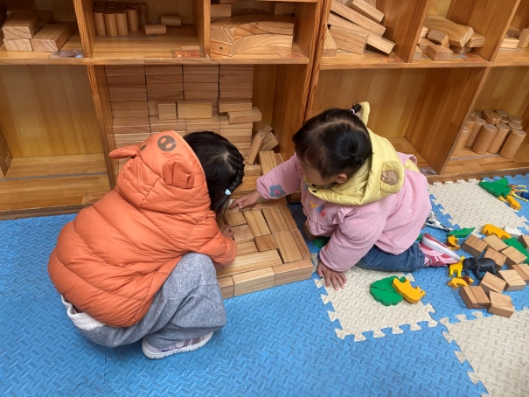  镇梓妤、茆嘉一用积木搭房子。 | 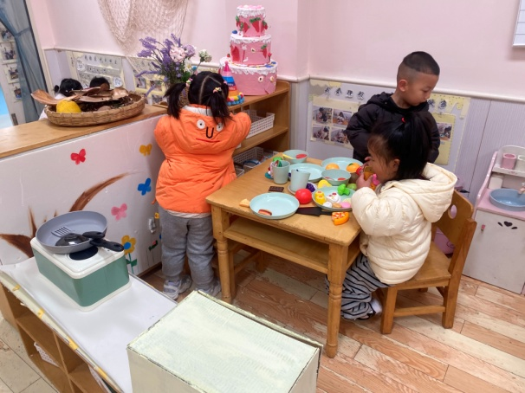  杨岑予、潘岩、陆安楠在娃娃家小厨房烧饭。
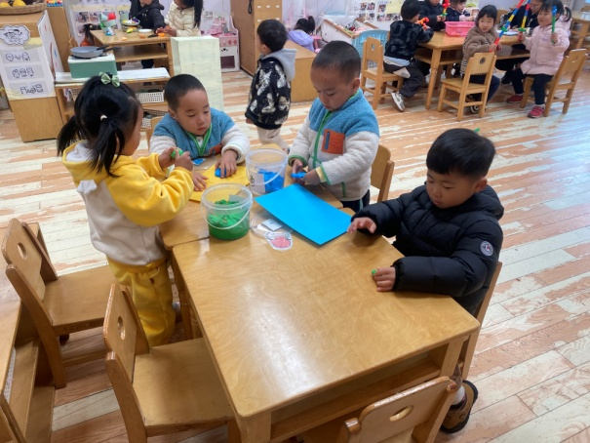  宣一许、黄浚锴、黄浚睿、沈薛蕙用彩泥泥塑蜗牛。 | 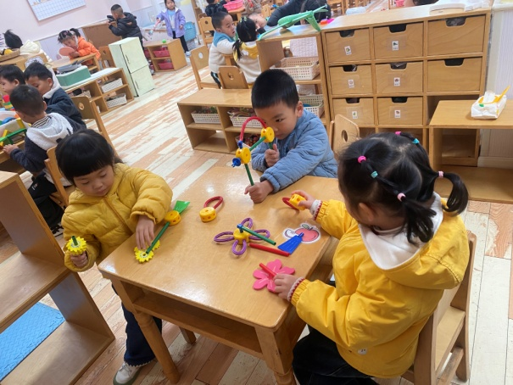  陈歆恬、龚义秋、李昕月用万能工匠零件搭枪和风车。

4.集体活动
科学《制作吉他》
这是一节科学小制作活动，“小吉他”是由大kt板、小kt板、皮筋三部分组成，它是一件由一根一根皮筋露在外面，只要拨动皮筋，就会发出声音的玩具，原理类似于古筝，如果调整小kt板的角度，每根皮筋发出的声音会不一样，具有一定的游戏性和趣味性。沈薛蕙、王泊燃、陆宇琛、刘书宛、谢思瑶、镇梓妤、刘淞鑫、林盼言、孔诗惠、李喆源、李姝妍、陈思芈、赵思宁、黄浚锴、黄浚睿等宝宝愿意动手操作，体验自制玩具的乐趣；冯思远、李昕月、陆安楠、茆嘉一、周祎洲、韩家铭、韩智妍、宣一许、宋润泽、陈歆恬、龚义秋、杨岑予、张淇雅、潘岩、庞泽承、严佳伊、王彦昕等宝宝能使用各种废旧材料，尝试制作小吉他。
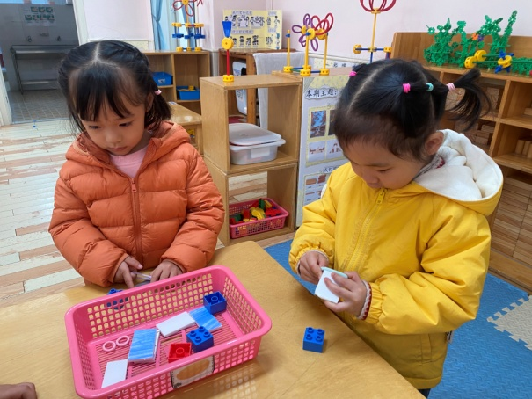 | 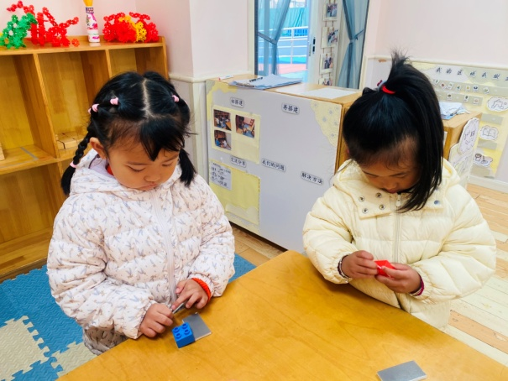
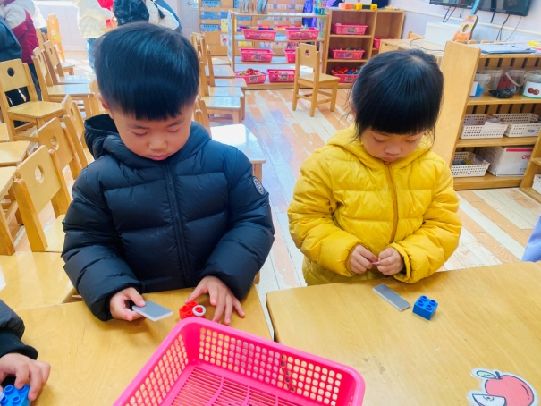 | 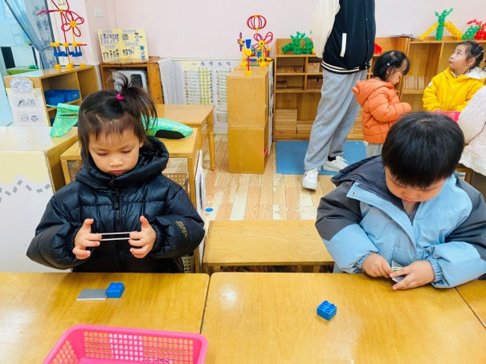
5.温馨提示
1.近来早晚温差大，气温起伏也较大，请家长关注天气变化，及时为孩子增减衣物。
2.近来流感等流行，请各位家长关注幼儿身体状态，若出现发热、流涕、咽痛等不适症状时及时告知，引导幼儿多喝水、注意休息，谢谢大家的配合～

